Сказка про маленького мальчика и планету Дикозабр ( ко Дню космонавтики).
Ведущий: - Мальчик Слава родился и вырос в семье космонавтов. И папа у него был космонавтом, и мама у него была космонавтом, и дедушка у него был космонавтом, и даже бабушка у него была космонавтом.
Слава: - А я хочу стать программистом.
Папа : - Я не одобряю твой выбор.
Мама: – Я надеялась на продолжение нашей династии космонавтов.
Папа: - Я не успел исследовать далёкую систему Дикозабров и надеюсь, что ты продолжишь моё дело!
Мама: - В последнем рейсе забыла на Сатурне сумку с покупками, думала, сынок, что ты мне вернёшь её…
Дедушка и бабушка: - А мы просто хотели, чтобы ты, внучок, улетел куда- нибудь подальше и не мешал нам смотреть телевизор.
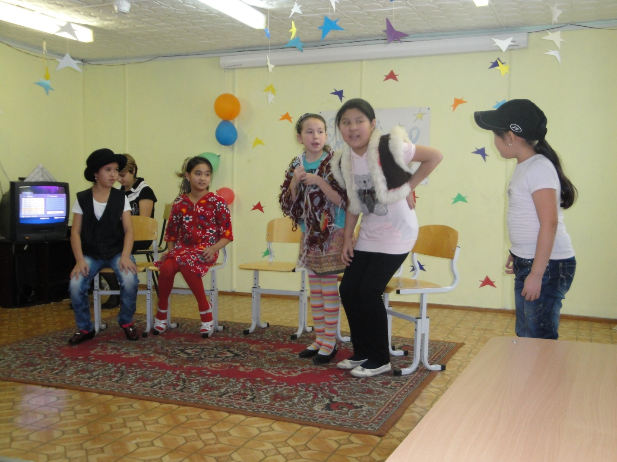
Ведущий: - Само собой, по этому поводу в семье уже несколько лет шли несмолкаемые споры. И однажды Слава решил положить им конец. Он зашёл в комнату родителей и твёрдо сказал:
Слава: – Я буду учиться на программиста.
Папа: – Хорошо! Я не буду возражать. Только учиться ты будешь в самом лучшем университете мира.
Паша: – А где он находится?
Мама: – На планете Крекер.(допивая чай с печеньем, предположила мама).
Слава: – А разве есть такая планета? ( удивился)
Дедушка и бабушка: – Пока нет. Но к тому времени, как долетишь, там и университет появится.
Слава: – А куда лететь?
Папа: – В систему Дикозабров.
Слава: – Какие вы хитрые. Это вы специально придумали, чтобы меня в космос отправить.
Мама: – Да тебе там понравится! ( уверяет мама). Заодно и на Сатурн залетишь, там пройдёшь дополнительные курсы. Мы тебе уже и билеты купили.
Слава: – Какие билеты, если планета ещё не открыта?
Папа: – Экзаменационные.( объясняет). А полетишь, так и быть, на моём звездолёте.
Дедушка и Бабушка: - А почему не на нашем? ( обиделись).
Папа: - Так это ваш и есть. Помните, вы меня отправляли в созвездие Муравьеда учиться на менеджера?
Дедушка бабушка: – Да-а… Было дело.. (дедушка откинулся на спинку кресла, закрыл глаза и предался воспоминаниям).
Ведущий:- В общем, в семье космонавтов, сами понимаете, всё очень строго. Не то, что, скажем, у программистов. Поэтому мальчику Слава, кроме как покориться воле родителей, больше ничего не оставалось.
И отправился он сквозь звёзды к терниям. Летел мальчик Паша на папином звездолёте ровно три дня и три года и благополучно приземлился на совершенно неизвестную землянам планету Крекер.
А на планете Крекер в это время жили инопланетяне. Они все были треугольниками.
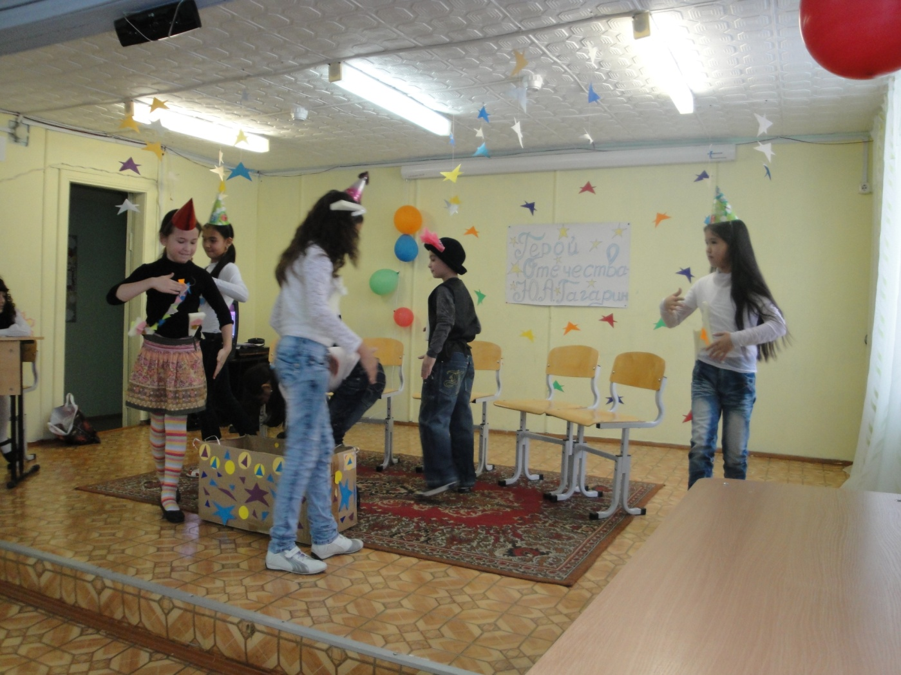
Треугольник Сергей:- Доб-рый день! Ме-ня зо-вут тре-у-голь-ник Сер-гей!
Треугольник Миша: - Здрав-ствуй-те! Я тре-у-голь-ник Ми-ша. Мы ра-ды при-вет-ство-вать те-бя на пла-не-те Кре-кер!
Треугольник Оксана:- При-вет всем! Я прек-рас-ная ле-ди этой пла-неты,Ок-са-на! На на-шей пла-не-те про-жи-ва-ет о-ко-ло шес-ти мил-ли-ар-дов тре-у-голь-ни-ков!
Треугольник Сергей:- В са-мой луч-шей квар-ти-ре са-мо-го вы-со-ко-го до-ма на зна-ме-ни-той ули-це са-мо-го боль-шо-го го-ро-да пла-не-ты жи-вёт са-мый бо-га-тый тре-у-голь-ник. Он ра-бо-та-ет биз-нес-ме-ном, а зо-вут его Ва-ся.
Ведущий: - В один прекрасный вечер Вася пересмотрел «Мировоззрение» (был там такой популярный фильм) и понял, что больше он не хочет быть самым богатым бизнесменом, а хочет наоборот, быть странником-аскетом и без гроша в кармане путешествовать по миру. Тогда, никому ничего не сказав, он продал соседу все свои деньги и уже, казалось бы, отправился путешествовать, но на выходе из подъезда встретил мальчика Славу.
Вася: - Держи ключи от квартиры, она мне больше не нужна. А я пойду путешествовать по другим планетам!
Паша: - Огромное спасибо за квартиру! Надо же, и бизнесмены бывают щедрыми!
Ведущий: - Так Слава стал жить в самой лучшей квартире самого высокого дома самого большого города планеты Крекер. Несколько дней он гулял по городу и изучал окрестности, но университета, о котором папа говорил, так и не нашёл. Видать, ещё не построили.
(Пошёл тогда Слава к строителям).
Слава: - Вы почему до сих пор университет не построили?
Строители: - Какой там университет!(отвечают треугольники с лопатами). Нам дома надо строить, на планете шесть миллиардов треугольников, половине жить негде. Вот ты где живёшь?
Слава :- ул. Звёздная дом 25 , квартира 10.
Строители: – Ничего себе! Это совсем другое дело. Завтра построим.
Ведущий: - И, действительно, через неделю появился в городе первый на планете университет. Самые умные треугольники стали учиться в нём на программистов, а с ними заодно и Слава.
А бывший бизнесмен и теперешний путешественник Вася всё это время странствовал по свету. Пока Слава учился, он как раз обошёл планету кругом и набрёл на оставленный за своим бывшим домом Славин звездолёт.
Вася: - Вот как здорово! Родную планету всю исследовал, теперь к другим полечу.( завёл мотор).
Ведущий: -Летел он (теперь уже обратно) три года и три дня, и наконец приземлился прямо перед бывшим домом Славы.
Мама: – Неужели это наш сын так изменился? ( всплеснула руками мама, увидев вышедшего из кабины треугольника).
Папа: – Говорил я ему, не учись на программиста…
Ведущий: -Но недоразумение вскоре разрешилось. Земляне гостеприимно встретили путешественника Васю, провели краткую экскурсию по планете, а потом занялись важными внешнеполитическими делами. В результате длительных переговоров между цивилизациями была проведена непрерывная транспортная линия и организован обмен студентами.
А мальчику Славе (который, как только защитил диплом, сразу же вернулся на Землю), – за то, что он открыл неизвестную планету, а также положил начало дружественным отношениям с её обитателями, – дали грамоту.
А больше ничего не дали.

ЮНЫЕ КОСМОНАВТЫ
Слова и музыка Елены Пономаренко
1. Мы смотрим на синее небо,
А в небе нам звезды видны.
Сверкают, летая, кометы
И дарят мальчишкам мечты.
Припев:
Нам хочется в космосе всем побывать
И сделать один только шаг на Луну.
Желанье скорее успеть загадать,
Увидев упавшую с неба звезду.
2. Мы знаем, что Юрий Гагарин
В реальность мечту воплотил.
Героем он стал настоящим
И в космос полет совершил.
Припев:
Гордится Гагариным наша страна.
И нам улыбается с неба Луна,
Мы знаем, что Солнце – большая звезда,
И ближе стать может мальчишек мечта.
Нам хочется в космосе всем побывать
И сделать один только шаг на Луну.
Желанье скорее успей загадать,
Увидев упавшую с неба звезду.
Припев.
